
Група середнього дошкільного віку «Веселка»
Вихователі:
Степанюк Ольга Всеволодівна
Ліщук Надія Іванівна

Пропонуємо вам цікаві завдання для розвитку дітей на тиждень за темою «Великдень»
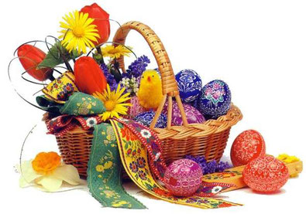
- Розкажіть дітям про свято Великодня.
Великдень - одне з найбільших й найшанованіших після Різдва християнських свят. Воно приурочене воскресінню Христа.
З першим променем сонця священик в церкві сповіщає: «Христос воскрес!», а прихожани хором відповідають: «Воістину воскрес!».
Під час урочистого обходу храму святять паски, крашанки та різний наїдок. Потім усі розходяться по домівках, щоб сповістити одне одного про велику радість та привітати зі світлим урочистим святом.
Великдень — родинне свято, на нього збиралася вся родина. За традицією, розпочинаючи урочистий сніданок, господар обрізав зі свяченої паски скибочки з трьох боків, приказуючи:
— Бог Отець, Бог Син і Бог Дух Святий!
Ці окрайці тримали до закінчення свят і потім віддавали худобі. Після святкового сніданку діти носили старшим родичам гостинці і отримували за це ласощі та писанки, якими потім гралися.
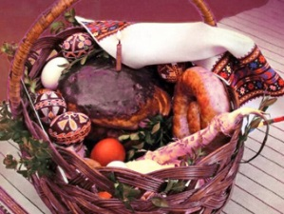
- Розкажіть дітям, що до свята готуються заздалегідь — печуть паски, роблять крашанки й писанки.
- Розгляньте великодній кошик.
Розкажіть , що означають продукти у кошикові.
- Паска – це здобний хліб, головна страва на столі. Пекти паски починали в Чистий четвер. Вони запашні і духмяні. Ще випікають сирні паски.
- Писанка – це символ нового життя. На писанках малюють різні орнаменти. Жовті, червоні, жовтогарячі кружальця, багатокутні зірки на писанці — зображення Сонця. Хвилі означають воду. Ще зображують листя — дубове або вишневе. Малюють півників, козликів, пташок, рибок, метеликів, бджілок.
- Крашанка – це просто пофарбоване яйце. Раніше фарбували лише у червоний колір , який означав кров Христа.
- Крапанка – це яйце прикрашене крапочками.
- Дряпанка – на пофарбованому яйцеві видряпували візерунок.
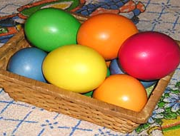
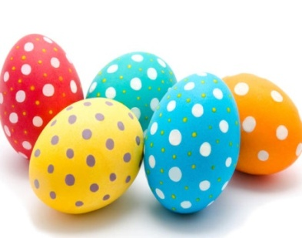
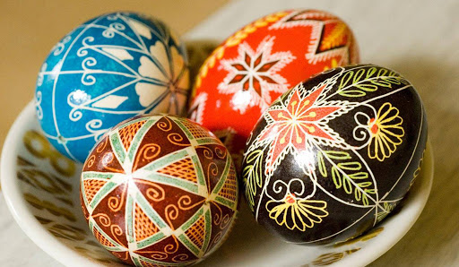
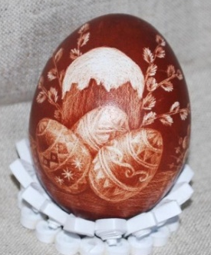

- Розкажіть дітям, що на Великдень закінчується піст, тому господині готують багато святкових страв. свято за столом збирається уся родина. Розкажіть, які страви готуватимете Ви.На

- Пограйте в гру «Святковий обід» (запропонуйте назвати продукти, необхідні для приготування страв: паска – борошно, яйця, молоко…)
- Перегляньте з дітьми казочку про писанку https://youtu.be/gGmU5YK9Y-U
- Запропонуйте дітям намалювати писанку.

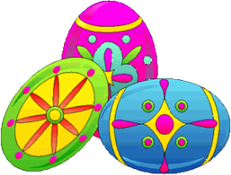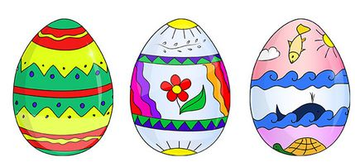

Підготовка до Великодня
- Розкажіть дітям про традицію прибирання домівки перед Великодніми святами.
- Пограйте в гру « Xто що робить?»
(мама прибирає, готує… тато… дідусь… бабуся… брат… сестра…)
- Пограйте в гру « Кожній речі своє місце»
(ви називаєте річ – дитина вказує на місце,де вона повинна знаходитись).
- Пограйте в гру « Що з чого виготовлене?»
(стіл виготовлений з дерева,отже він…(дерев’яний)….; м’яч гумовий, отже він виготовлений з гуми…)
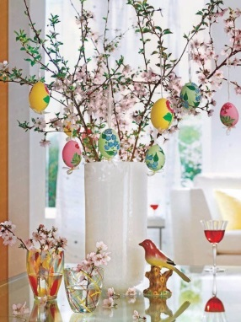
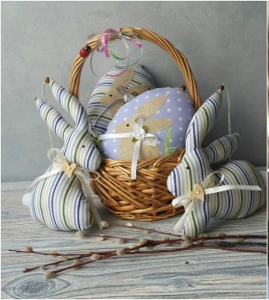
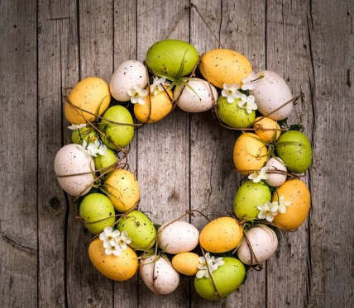
- Розкажіть дітям про традицію прикрашати оселю до Великодніх свят.
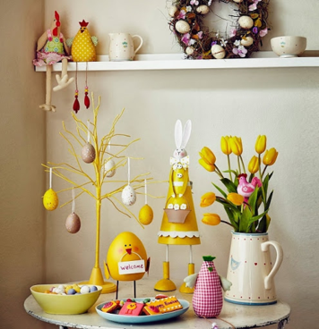
Знайомимо з курчам – символом Великодня
- Розгляньте ілюстрації . Назвіть свійських птахів.
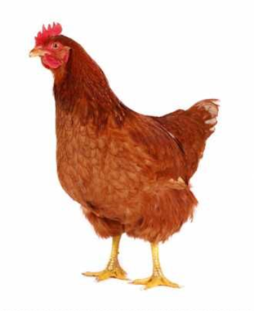
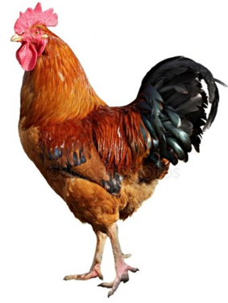
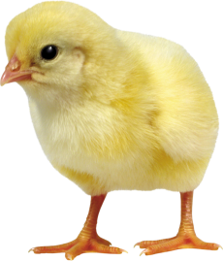

- Запропонуйте порівняти півня і курку. Що в них спільного? Чим відрізняються?
- Розкажіть дітям як з’являються курчата.
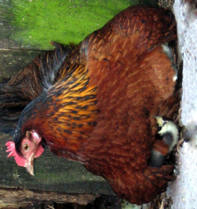
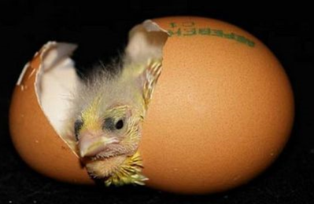
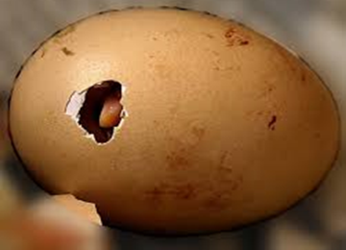

20 днів мама квочка сидить в кублі з сіна. Лише декілька разів в день, вона встає, щоб поїсти і попити води. Квочка зігріває яйця пір’ям та своїм теплом. І от, одного дня, курча, своїм гострим дзьобиком пробиває яйце. Спочатку воно робить маленьку дірочку. Потім, за допомогою лапок , вилізає з яйця. Воно ще кволе і мокреньке. Квочка зігріває його і від її тепла воно висихає і стає пухнастим.
- Запропонуйте описати курча.
- Якого кольору курча?
- Якої форми тулуб? Голова?
- Що є у курчата на голові?
- Що є на тулубі?
- Які лапки?
- Поміркуйте разом з дітьми, яка небезпека може чекати на курча, коли воно буде гуляти саме?
(його може вкрасти шуліка; спіймати кіт; може заблукати; коли вийде на дорогу – може потрапити під колеса автомобіля).
- Розгляньте слово КУРЧА.
- Порахуйте букви у слові.
- Назвіть звук, який позначає першу букву у слові.
- Який звук позначає останню букву?
- Відшукайте букву, яка позначає звук [р]
- Покажіть букви, які залишились і назвіть звук, який вони позначають.
Перегляньте з дітьми казку «Сміливо курчатко» https://youtu.be/Zf9Z3xKW6Gg
- Запропонуйте виготовити курча для великодньої композиції.
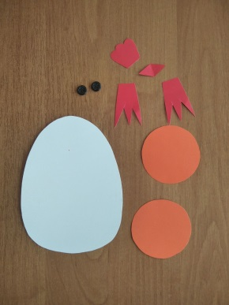
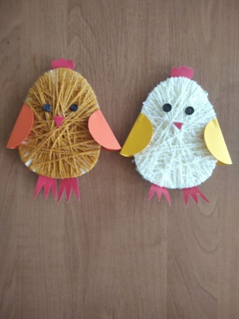
Матеріал: овал – для тулуба, 2 лапки, гребінець, 2 круга – для крил (згинаємо навпіл), нитки (обмотуємо овал), клей, пензлик, серветки.

Вітаємо з прийдешнім Великоднім святом. Міцного Вам здоров’я, Божого благословіння та мирного неба над головою!!!
Дякуємо за співпрацю!

